Cv
الاسم : شادي منير يوسف سلامة 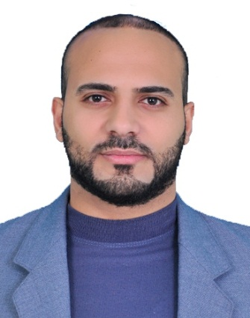
هوية : 803414184
مواليد : 12/12/1991
جوال : 0595567121
العنوان : خانيونس المعسكر بلوك G

المؤهلات العلمية

- بكالوريوس لغة عربية وأساليب تدريسها
- دبلوم كهرباء عامة
- شهادة سلامة مهنية

الخبرات والاهتمامات

- تصميم وتعديل على الفوتوشوب
- فني دهانات منازل

نبذة مختصرة :
أنا شاب طموح مكافح أتكيف مع اي عمل تحت اي ظرف كان وأحب اتقان عملي وابني سمعة طيبة لي بين الناس .

المرفقات

1 شهادة لغة عربية

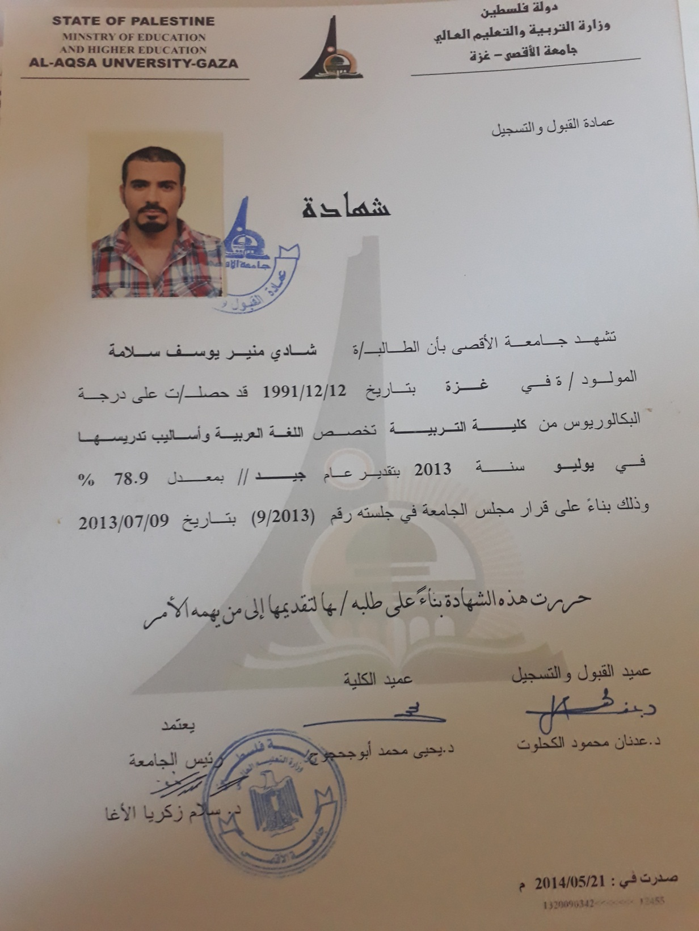
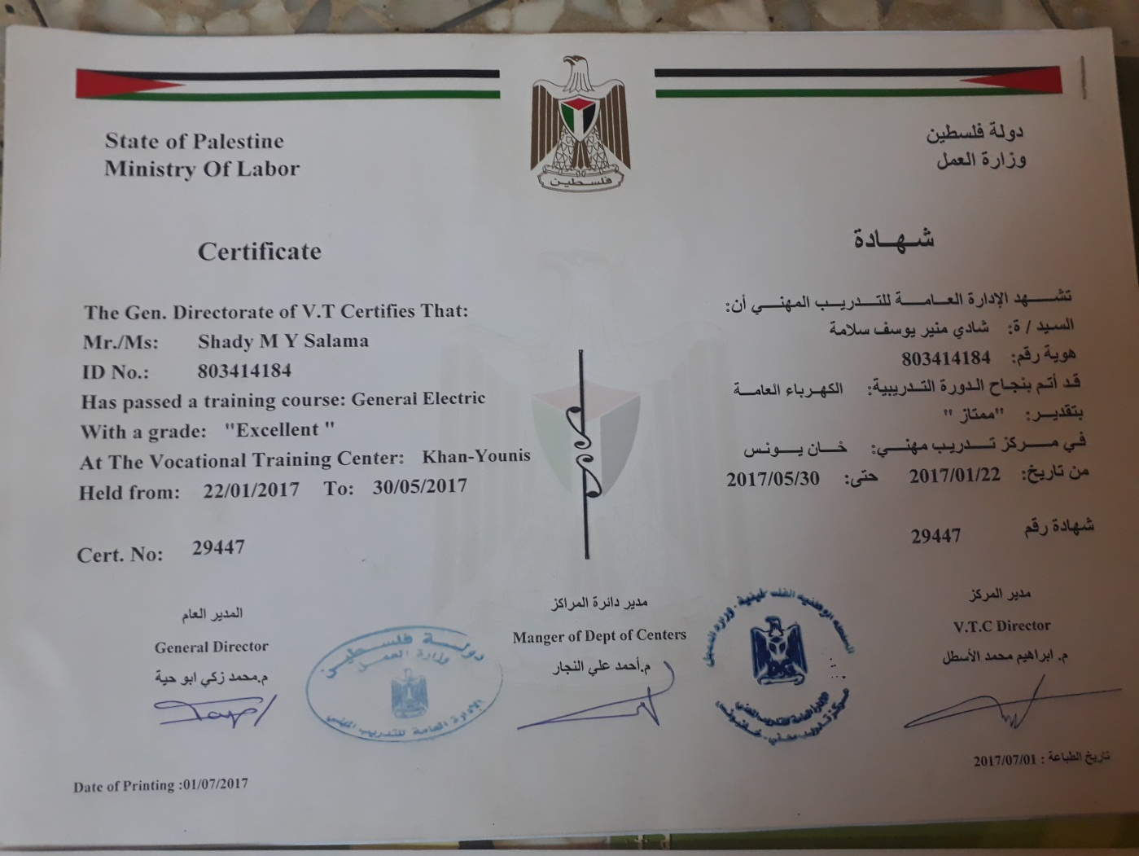
2 – دبلوم كهرباء

3 سلامة مهنية
